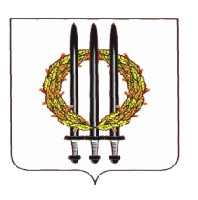

АДМИНИСТРАЦИЯ КЛИМОВСКОГО РАЙОНА БРЯНСКОЙ ОБЛАСТИ

П О С Т А Н О В Л Е Н И Е

от 23.12.2024 г. № 689
рп. Климово

О внесении изменений в состав
административной комиссии
Климовского района, утвержденный
постановлением администрации района
от 22.12.2022 г. № 903 (в редакции от 03.02.2023 г. № 77, от 11.09.2023 г. № 566)

В связи с кадровыми изменениями в администрации района

ПОСТАНОВЛЯЮ:

1. Внести изменения в состав административной комиссии Климовского муниципального района Брянской области, уполномоченной рассматривать дела об административных правонарушениях, утвержденный постановлением администрации Климовского района Брянской области от 22.12.2022 года № 903 (в редакции от 03.02.2023 года № 77, от 11.09.2023 № 566):
1.1. Исключить из состава комиссии:
- Малахова И.А.;
1.2. Включить в состав комиссии:
- Кривенького А.С., директора МУП «Благоустройство».
2. Сектору кадровой работы и делопроизводства администрации Климовского района (Покид О.Ю.) обеспечить размещение настоящего постановления на официальном сайте администрации Климовского района.
3. Контроль за исполнением настоящего постановления возложить на заместителя главы администрации Климовского района Р.Н. Юхневского.

Глава администрации района | А.С. Исаев

